**喜报：静安区老年教育工作小组办获市老年教育“线上线下”教学实践案例（论文）征集评选活动优秀组织奖**

1月10日，上海市老年教育教学研究指导中心举行2024年工作启动会。在会上的颁奖环节，静安区老年教育工作小组办获2022年度上海市老年教育“线上线下”教学实践案列（论文）征集评选活动优秀组织奖。

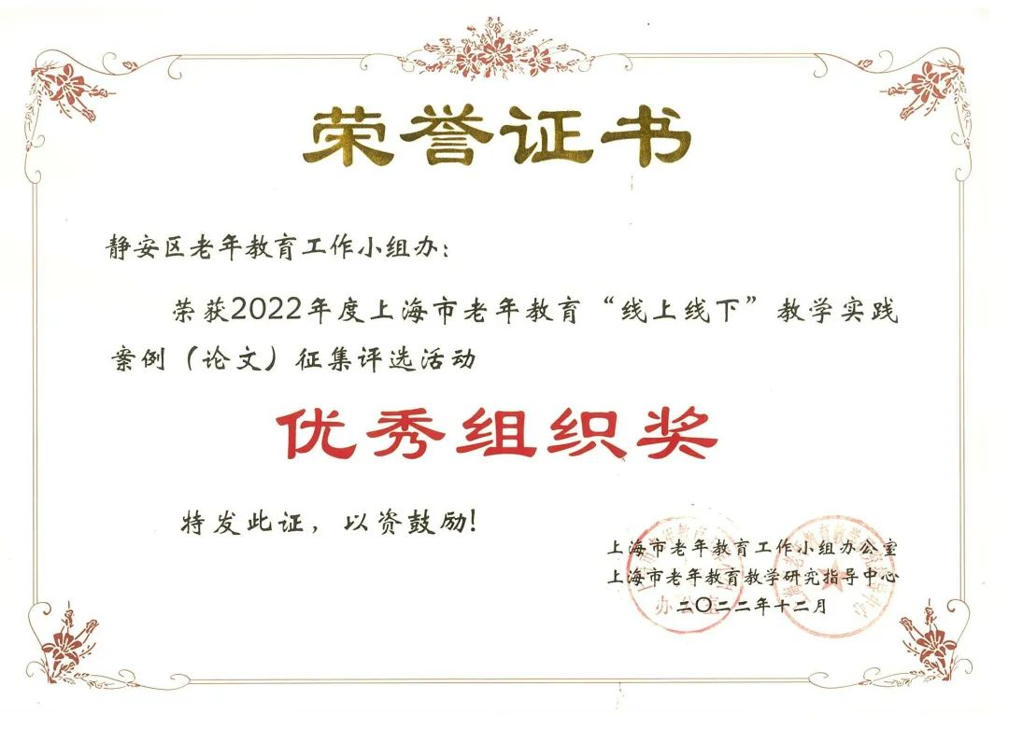

交流发言环节，静安区老年教育工作小组办联络员、静安社区学院社区教育部主任杨玉明做《重引领 强推动 求实效——静安区老年教育教学工作亮点分享》主题交流。

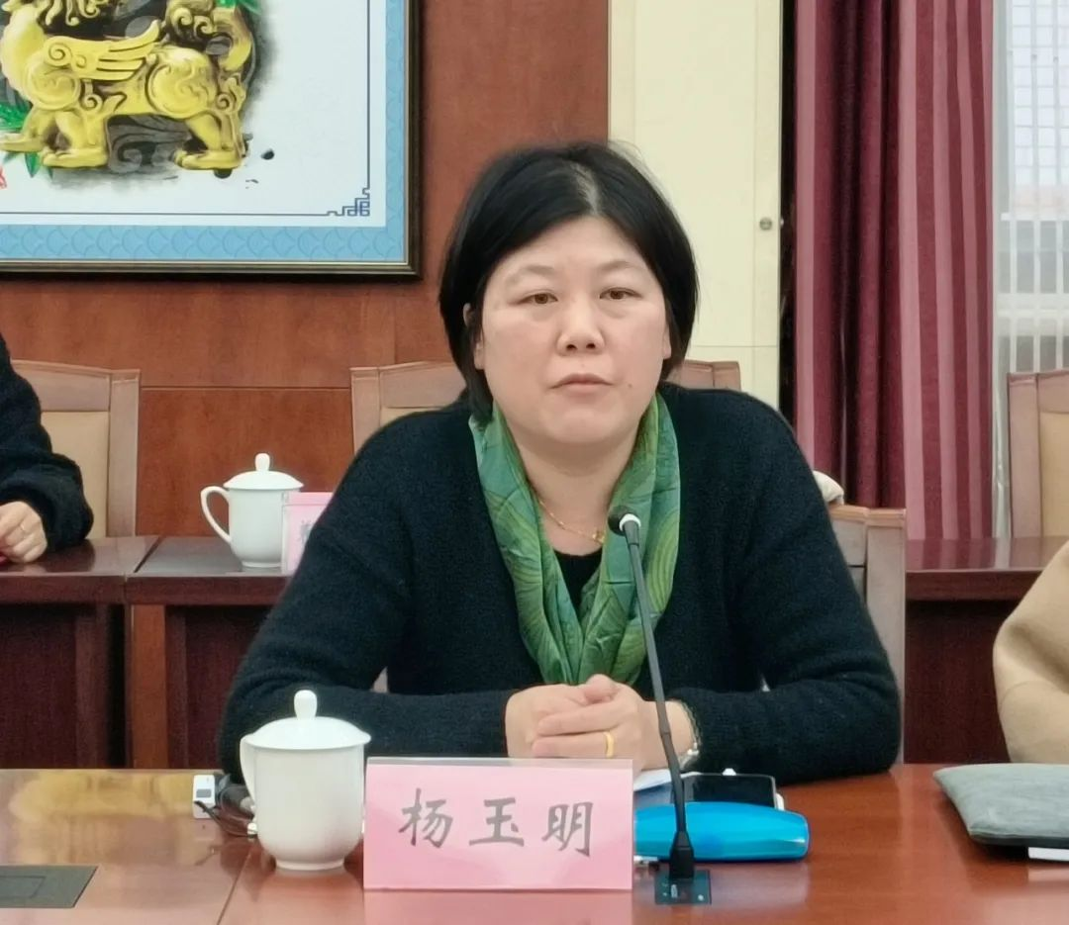

为进一步推进上海市老年教育教学研究指导工作，探索思政教育与老年教育教学的融合以及老年教育线上线下教学管理与实践，总结、提炼、推广教学实践的成果、做法与经验，静安区老年教育工作小组办积极参与上海市老年教育“线上线下”教学实践案列（论文）征集评选活动，面向区社区学院、区老年大学、14个街镇社区（老年）学校征集汇总案例7个，其中老年教育线上教学管理案例3个、老年教育线上教学实践案例4个，荣获二等奖4个、三等奖3个。案例选题聚焦，具有一定的示范性和推广性，特色鲜明，反映了“大思政”背景下，在解决线上线下教学实际存在问题方面的良好成效。

